Ефективно използване на силови трансформатори
- Общи понятия.

- Определение.
Трансформаторът е статично електрическо устройство, чрез което се пренася
електрическа енергия от една електрическа верига в друга чрез индуктивна връзка. Индуцираното напрежение във вторичната намотка е право пропорционално на напрежението в първичната намотка и на отношението на броя на навивките във вторичната спрямо първичната намотка.

- Устройство на силов маслен трансформатор.
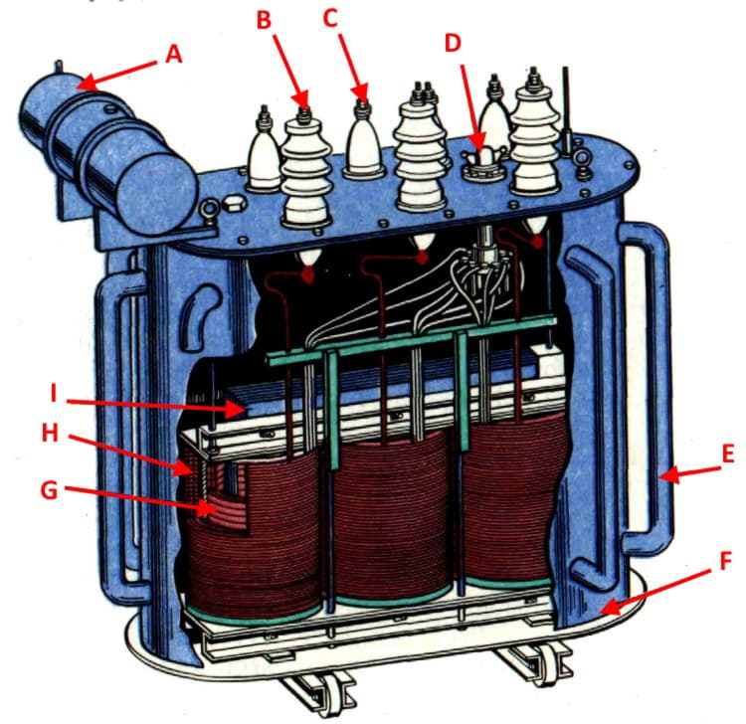
Легенда:
- A - разширителен резервоар за масло.
- B – изолатори на вход високо напрежение.
- C - изолатори на изход ниско напрежение.
- D - превключвател на работното напрежение.
- E - радиаторът е тръба, през която циркулира масло.
- F - корпус.
- G и H – бобини ниско и високо напрежение.
- I – магнитопровод /ярем/.
- D – Превключвател, който променя коефициента на трансформация чрез
превключване към по-голям или по-малък брой навивки в бобините.

- Предназначение.
Трансформаторът преобразува променливо токовото напрежение с цел пренос на големи разстояния и по-лесно използване на ел. енергията.
Процесът на трансформация позволява да се ползват такива нива на напрежение, които са необходими – за пренос на електрическа енергия, за ползване в транспорта, за ползване в домакинствата, в електронни устройства и т.н.

Схема за пренос на енергия
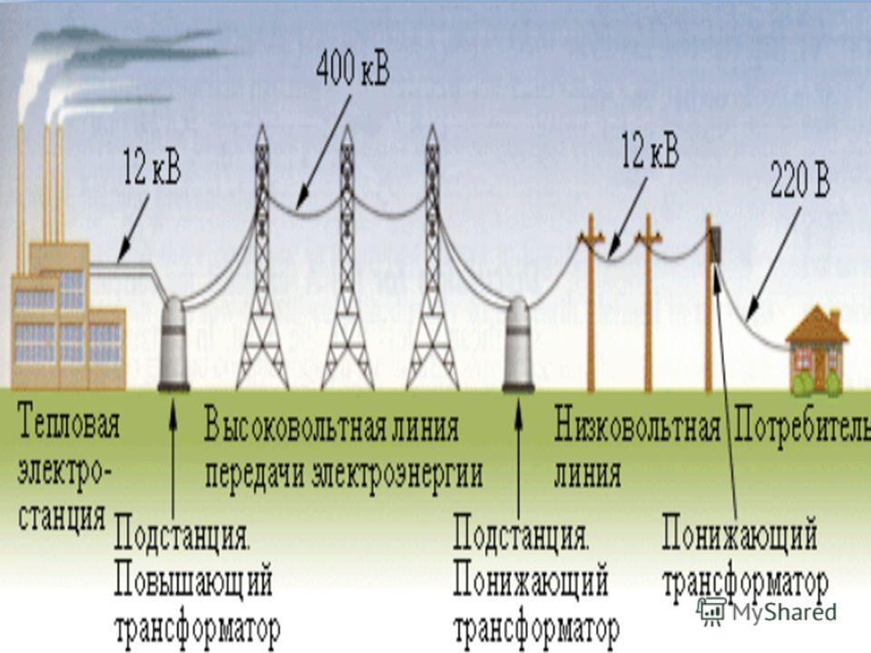
Между генератора /ТЕЦ/ и потребителя могат да бъдат инсталирани няколко трансформатора. Първият повишава напрежението от 12 kV на 400 kV. Колкото е по-високо, толкова по-ниски са загубите при пренос на дълги разстояния.
На изхода на линията се инсталира втори трансформатор, който понижава напрежението от 400 kV на 12 kV в районната подстанция, откъдето трети трансформатор понижава напрежението от 12 kV на 220 V, за да се използва от крайните потребители.

Пример за оформяне на табела на силов трансформатор
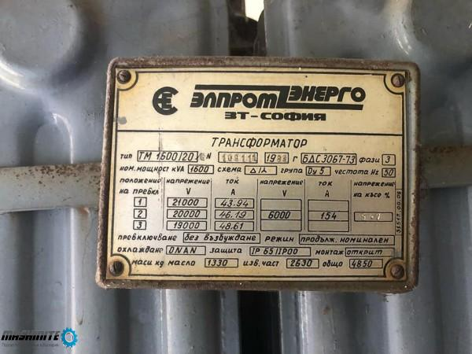
  - Име на завода производител – Елпром Енерго гр. София.
  - Тип ТМ1600/20/6 – трансформатор маслен с мощност1600 КВА; първично напрежение 20 Кв и вторично напрежение 6 Кв.
  - Заводски номер 109111; Година на производство 1983; Стандарт БДС; Брой фази 3.
  - Номинална мощност 1600 КВА; Схема на свързване Триъгълник-Звезда; Група на свързване Dy5; Работна честота 50 Hz.
  - Положение на превключвателя 1; 2; 3 и съответното първично напрежение 21; 20; 19 Кв.; Регулирането е в диапазон +- 5 %; Първичен ток 44; 46; 49 А; Вторично напрежение 6 Кв; Вторичен ток 154 А.
  - Режим на работа – продължителен; Охлаждане ONAN „Oil Natural AirNatural " - използва естествен конвективен поток на горещо масло за охлаждане.
Схема за движението на маслото в трансформатора
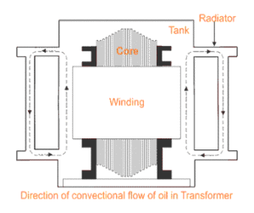
  - Защита от прах и вода IP65; Подходящ за открит монтаж;
  - Маса в кг Маслото 1330; Изваждаема част 2630; Общо тегло 4 850.
Тези данни са полезни в процеса на експлоатация и поддръжка на трансформатора.
Използват се при завеждане на актива; при транспорт; ремонт; избор на пусково защитна апаратура; начин на монтаж и експлоатация.
По-подробни данни може да се получат от фирмен каталог или от сайта на производителя.

- Основни параметри на трансформатора.

Заместваща схема на трансформатор
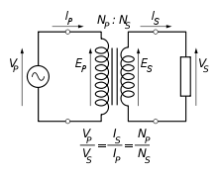
Напрежението, което се подава на входа на трансформатора Vp, се нарича
първично (входно), а това, което се получава на изхода Vs, се нарича вторично (изходно), а съответните намотки – първична и вторична.
Ако навивките на вторичната намотка Ns са повече от навивките на първичната Np, то трансформаторът е повишаващ и обратно – ако са по-малко е понижаващ.
Съотношението „брой навивки на волт“ е еднакво за двете намотки. Първичната и вторичната мощност са равни /разликата е загубите в трансформатора/, което означава, че в каквото съотношение са първичното Vp и вторичното Vs напрежение, точно в обратното съотношение са първичният Ip и вторичният Is ток. Това е важно при избора на дебелината на проводника за първичната и вторичната намотки.
Пример:
ТМ100/20/0.4 е с мощност 100 КВА; първично напрежение Vp=20 000 в;
вторично напрежение Vs=400 в; първичен ток Ip=2,9 А и вторичният Is=144 А.
Коефициента на трансформация е Кт = Vp/ Vs = 20000/400 = 50;
Ip=2,9 А и вторичният Is/Ip = 144/2,9 = 49,7 ~ 50.
На този понижаващ трансформатор първичната намотка е с по-малко сечение и с 50 пъти по-вече навивки от вторичната намотка. Вторичната намотка трябва да е с голямо сечение, за да може да проведе по-големия ток от 144 А.

- Загуби на ел. енергия в силовите трансформатори.

Схема на реален трансформатор
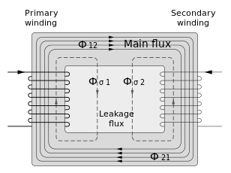
В реалния трансформатор има следните загуби:
Загубите в намотките /съпротивителни, в медта/ и загубите в стоманата /магнитопровода, ярема/ са основните определящи загуби в трансформатора.

Енергийна диаграма и законът за запазване на енергията
Входяща мощност – Загуби на мощност = Изходяща /полезна/ мощност

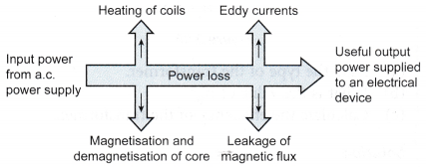

- Съпротивителните загуби в намотките /загуби от натоварване или I²R загуби/
зависят от натоварването на трансформатора и са пропорционални на втора степен от токовете, преминаващи през всяка намотка. Трансформаторите с медни намотки имат по-ниски загуби спрямо тези с алуминиеви при равни други условия.

Връзка между натоварването и топлината, произведена в намотките
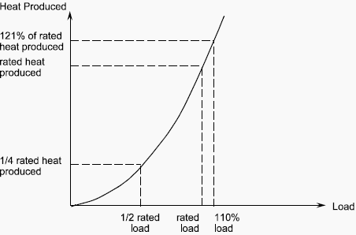
При 10 % токово претоварване, температурата нараства с 21 % над номиналната температура за трансформатора.
При пълно натоварване намотките ще работят близо до тяхната проектна температура. Животът на изолацията при трансформаторите, се намалява наполовина при всеки /7 – 10/°C увеличаване на работната температура над допустимата. Малките сухи трансформатори и маслените трансформатори се самоохлаждат чрез естествена конвекция и лъчист топлообмен. При увеличаване на мощността на трансформаторите се използва принудително въздушно охлаждане, принудително маслено охлаждане, водно охлаждане или комбинирано охлаждане.
Полезният живот на големите силови трансформатори е над 50 години, като средното време за възникване на авария при тях е веднъж на 10 - 15 години. Авариите с трансформаторите са предизвикани най-често от проблеми с лоши връзки, пренапрежения, изтичане на маслото, понижена изолацията, кражби, замърсена среда, течове на вода, лошо охлаждане, пожар, претоварване и др.
За трансформаторите с мощност до 160 Ква най-често повредите са от пренапрежения. За по-големите трансформатори най-често е проблем греенето от лоши връзки на страна НН. За тях се използват токови клеми с голяма площ и подсигуряване в няколко точки с цел гарантиране надеждно токоотнемане.
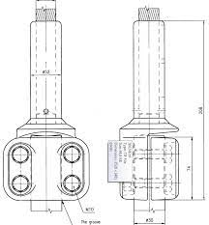

- Загубите в магнитопровода са двукомпонентни - загуби от вихрови токове и
загуби от хистерезис. За цикличното намагнитване и размагнитване на магнитопровода се изразходва енергия.
Загубите в сърцевината зависят от номиналното напрежение на трансформатора.
Загуби от вихрови токове /Eddy Currenrs/
По-големи вихрови токове протичат при цяла метална сърцевина спрямо тази, изпълнена с изолирани тънки ламели.
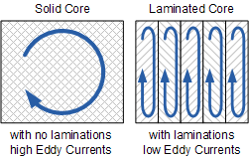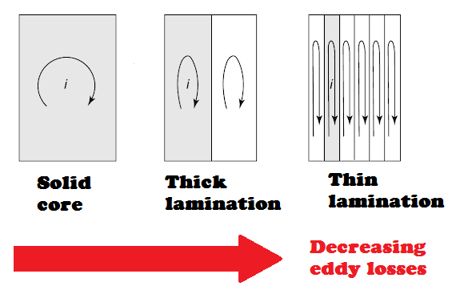

Загуби от хистерезис при намагнитване и размагнитване на магнитопровода.
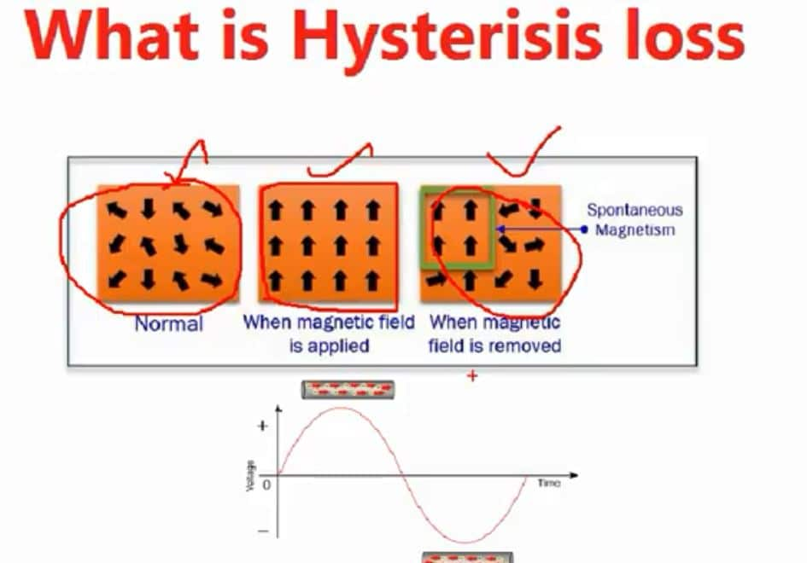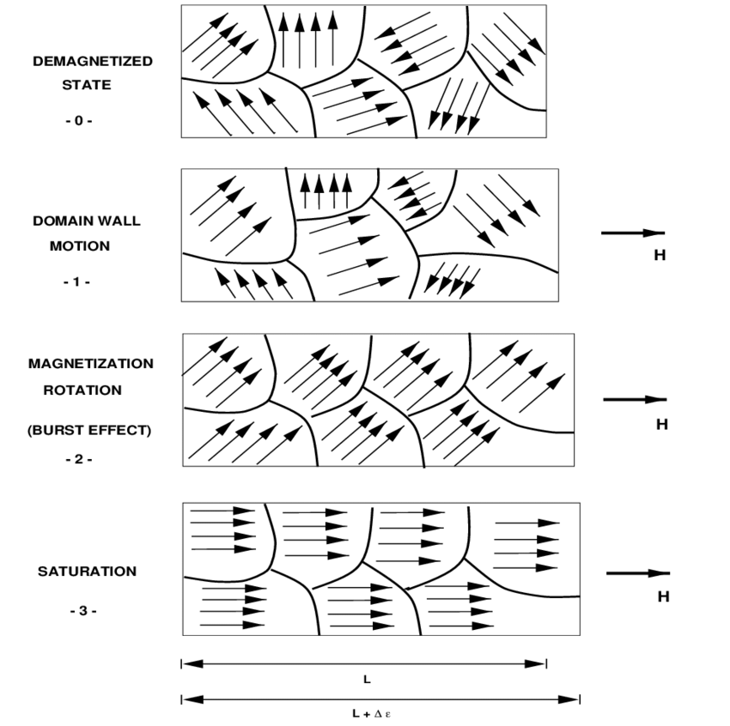
За изработката на магнитопроводи се използват тънки листове двустранно
изолирана ламарина наричани ламели. Изолацията най-често е с лаково или оксидно покритие. Това намалява значително загубите от вихровите токове.
Често използвана конструкция е изработена от Е-образно щанцовани листове на магнитопровода, затворени с I-образни части. Подобна конструкция има малки загуби и е подходяща за масово производство.

- Загуби от паразитните капацитети. Те са пропорционални на напрежението и честотата.

- Диелектричните загуби се получават вътре в трансформаторното масло поради влошени изолационни параметри. За нисковолтовите трансформатори те могат да се пренебрегнат.

- Други загуби: създадени от хармоници, от разсейване на магнитния поток и допълнителни загуби, причинени от използването на охлаждащо оборудване, като вентилатори и помпи.

Допълнителни загуби са породени от:
- Потоците на разсейване, които се затварят през конструктивните елементи като: греди, шпилки, казан и др. генерират вихрови токове и присъстват навсякъде около трансформатора.
- Промяна в структурата на стоманените пластини следствие на механичната им обработка.
- Неравномерното разпределение на индукцията в магнитопровода в мястото на допиране на пластините около отворите на притискащите шпилки.
Загуби от утечки около проводниците и сърцевината
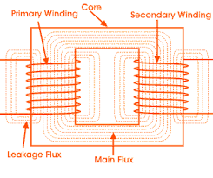

- Изчисляване загубите в трансформаторите.
Ртр = Ро + Рк*bтр*bтр, Квт;

Qтр = Sн*(Io+Uk*bтр*bтр)/100, Квар , където:

Ро – загуби на празен ход, Квт;

Рк - загуби на късо съединение, Квт;

Io – ток на празен ход в %;

Uk – напрежение на късо съединение в %.

Тези данни се предоставят от завода производител.

bтр = S/Sн – коефициент на натоварване;

S – работна пълна мощност на трансформатора, Ква;

Sн – номинална пълна мощност на трансформатора, Ква;

Пример:

ТМ100/20/0.4 има следните параметри:

Ро – загуби на празен ход 0,67 Квт;

Рк - загуби на късо съединение 2,25 Квт;

Io – ток на празен ход в 7,2 А %;

Uk – напрежение на късо съединение 4,4 %;

Sн – номинална мощност 100 Ква.

За загубите след прилагане на горните формули се получава:
 | Коефициент на натоварване bтр | Загуби на активна мощност | Загуби на реактивна мощност
Празен ход | 0 | 0,67 | 7,2
50 % натоварване | 0,5 | 1,23 | 8,3
100 % натоварване | 1 | 2,92 | 11,6

Извод: Загубите на реактивна мощност са много по-големи от тези на активна.

- Ефективност /КПД/ на трансформаторите.
Ефективността на трансформатора е в диапазона 95 - 99%. За големи силови трансформатори с много ниски загуби, ефективността може да достигне 99,7%.
Изчисление на КПД на трансформатора.
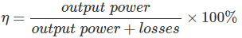
Максималното КПД е в зоната на 30 % - 50 % натоварване, където постоянните загуби в магнитопровода се изравняват с променливите загуби в намотките.
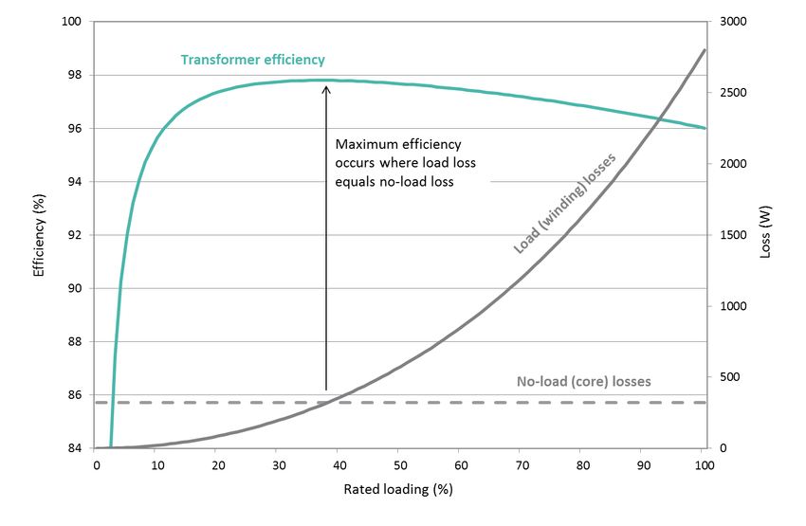
Изменение на кпд на трансформатора в зависимост от натоварването и от СОS(F).
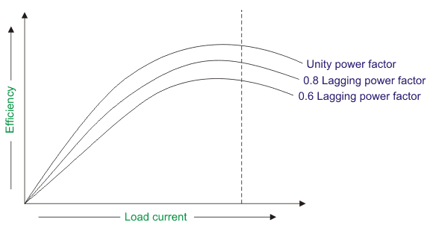
Максималната ефективност се получава при фактор на мощността равен на единица.
Обикновено трансформаторите работят непрекъснато и дори малко подобрение на ефективността може да осигури значителни икономии на енергия.
P 1 = ΔP + P 2,
където P 1 - консумирана мощност /входяща/, ΔP - общи загуби на мощност,
P 2 – полезна мощност /изходяща/.
Ефективността /КПД/на трансформатора се получава под формата на съотношението на дадената (полезна) мощност към консумираната (съотношението на P 2 и P 1). ή = (Р2/Р1)*100 % = (Р2/(Р2 + ΔP))*100 %

Определяне на ефективността.
Измерваме входящата и изходящата мощност и ги съпоставяме. Поради високите стойности на КПД от порядъка на 95-98 % и грешки при измерването може да се получат неточни резултати.
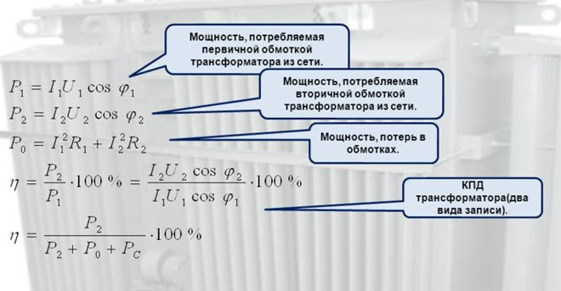
Анализът на ефективността позволява да определите посоките, в които трябва да се работи за намаляване на загубите.

- Енергийно ефективните трансформатори.
Създадени са за намаляване на енергийните разходи. При тях се използва висококачествена електротехническа стомана, медни намотки, специални лакове и други материали изолационни материали, предназначени да намалят плътността на потока и да намалят загубите, особено при средно натоварване около 35%.
Нивото на ефективност зависи от комбинацията от загуби в ядрото (без товар) и загубите в намотките (I2R). В конструкцията на сърцевината се използва силициева стомана или аморфен метал с висока степен на пропускливост, нисък хистерезис и ниски загуби от вихрови токове.
Ламелите в ядрото са плътно монтирани, позволяващи плътността на магнитния поток да се поддържа много под точката на насищане.
Разликата между КПД на обикновен трансформатор и високо ефективен обикновено е в порядъка на 1-2 %. При закупуването на трансформатор е необходимо да се изчислят разходите за целия жизнен цикъл.
Високоефективните трансформатори работят при по-ниски температури и са по-надеждни поради по-малко температурно натоварване на изолацията.
Те са по-устойчиви при временни претоварвания.

Пример за изчисляване на ефекта от използането на стандартен и високоефективен трансформатор

 | Мощност 75 КВА
 | Стандартен алуминиев | Високоефективен меден | Стандартен алуминиев | Високоефективен меден
Натоварване | 50% |  | 75%
КПД | 97.24% | 98.61% | 96.61% | 98.38%
Температура при 100 % товар | 150° C | 80° C | 150° C | 80° C
Загуби в ядрото | 0.34 kW | 0.21 kW | 0.34 kW | 0.21 kW
Загуби в намотките | 0.73 kW | 0.32 kW | 1.64 kW | 0.72 kW
Общи загуби | 1.07 kW | 0.53 kW | 1.98 kW | 0.93 kW
Намалена консумирана мощност | – | 0.54 kW | – | 1.05 kW
Разход за закупуване, лв. | 10 000 | 14 000 | 10 000 | 14 000
Разлика в цената | – | 4 000 | – | 4 000
Ефект от внедряването на високоефективен трансформатор
Цена на ел. енергията | Годишно спестяване, лв. | Период на изплащане, години | Годишно спестяване, лв. | Период на изплащане, години
0.2 лв/kWh | 946 | 4.2 | 1840 | 2,2
0.4 лв/kWh | 1892 | 2.1 | 3679 | 1,1
0.6 лв/kWh | 2830 | 1.4 | 5519 | 0,7

Максималния срок на изплащане е 4 години. Като се има предвид, че полезния живот на трансформатора е 40-50 години, то закупуването на по-скъп високоефективен трансформатор е икономически целесъобразно.

Изискване към производителите на трансформатори, съгласно изискване на Европейския съюз от 2019 год. - Regulation (EU) 2019/1783 за максимални общи загуби във ватове за 11 kV при 3 нива на ефективност – 1; 2 и 3 са както следва:

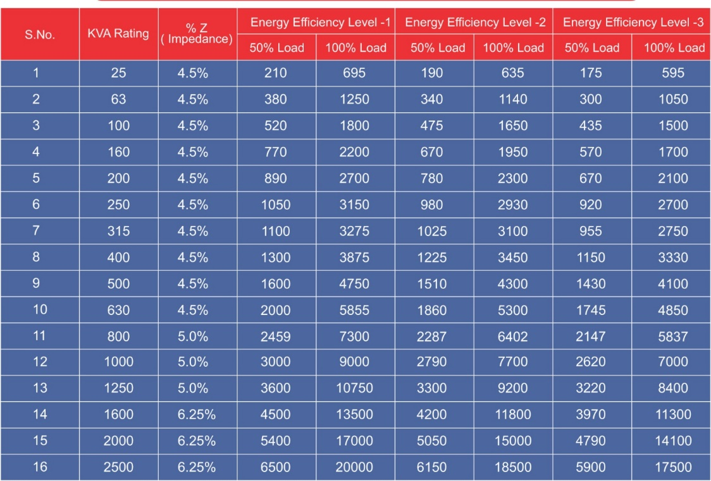

Сравнение на структурата на Силициева стомана с Аморфна стомана.

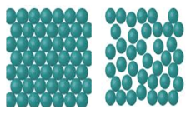 | 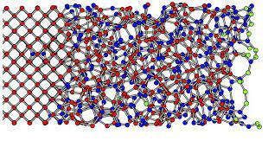 | Figure 1. a. Crystalline Silicon Steel, b. Non-Crystalline Amorphous Metal

Трансформатори изпълнени с аморфен ярем имат по-ниски загуби от хистерезис, поради намалени загуби от триене. Много тънките аморфни ламели снижават вихровите токове. Това води до общо спестяване на загубите в стоманата до 70 % .

В таблица 1 са сравнени загубите в стоманата в трансформатор със силициеви ламели и такъв с аморфни ламели без товар и с товар
Table 1. No Load Losses and Load Losses for Amorphous and silicon Steel Transformer
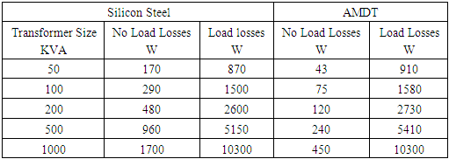

- Организационни мероприятия за ефективно поддържане и използване на
силовите трансформатори.
- Поддържане на актуален списък с трансформаторите, които са в
експлоатация и резервните на склад.
В табличен вид се записват следните данни: Местоположение, Тип, Зав. №, Година на производство, Забележка – ремонти и др. събития свързани с трансформатора.
- Периодичен преглед /не по-рядко от веднъж на 6 месеца/ – оглед, почистване,
притягане, доливане на масло, замерване на работно напрежение и ток, изолационно съпротивление, обследване с термокамера за прегряване и др.
При недопустима асиметрия на напреженията, висока температура или влошено изолационно съпротивление – обследване и отстраняване на причините.
- Осигуряване на добра вентилация с цел отвеждане на излишната топлина и
влага от помещението на трафопоста /ел. подстанцията/.
- Проверка за подходящо оразмеряване на трансформатора. В процеса на
експлоатация настъпват промени със захранваните консуматори.
Изискванията са: Трансформаторът да не се претоварва по мощност.
Единичната мощност на най-мощния захранван ел. мотор трябва да е над 2 пъти по-малка от мощността на трансформатора, съгласно приложената таблица.

Мощност,Sном. | 20/0.4 КV | 20/0.4 КV | 10/0.4 КV | 6/0,4 КV | 6/0,4 КV | Мощност на трифазен асинхронен двигател
KVA | Jвл1/Jн1 вложка/ном.ток | Jвл2/Jн2 вложка/ном.ток | Jвл1/Jн1 вложка/ном.ток | Jвл1/Jн1 вложка/ном.ток | Jвл2/Jн2 вложка/ном.ток | KW
50 | 4/1,4 | 63/72 |  | 16/4,8 | 63/72 | 22
63 | 6/1,82 | 80/91 |  | 16/6,1 | 80/90 | 37
100 | 10/2,9 | 125/144 |  | 25/9,6 | 125/144 | 55
160 | 10/4,7 | 160/231 |  | 25/16,4 | 160/230 | 75
180 | 10/5,2 | 200/260 |  |  |  | 75
250 | 16/7,2 | 315/360 |  | 40/24,2 | 315/360 | 100
320 | 16/9,1 | 400/462 | 30/18,3 | 60/30,8 | 400/462 | 160
400 | 20/11,6 | 400/577 | 40/23,3 |  |  | 200
560 | 25/16,2 | 400/808 |  |  |  | 250
630 | 40/18.2 | 400/909 |  |  |  | 250
 | вторична страна | първична страна | вторична страна | вторична страна | първична страна
Ако трансформаторът е с по-малка мощност ще има проблеми като:
удължен пусков процес, чести аварии на ел. двигателите, токови удари и недопустим пад на напрежението и др.
В този случай трябва да се монтира трансформатор с по-голяма мощност.
Ако трансформаторът е преоразмерен следва да се изготви програма за планова подмяна с подходящо оразмерени трансформатори. Трансформаторите с по-малка мощност имат по-малки постоянни загуби в стоманата.
- Изключване на резервните трансформатори. Редуване на работен - резервен.
- При пуска на големи ел. двигатели, използване на схема трансформатор-
двигател. Трансформаторът е включен във времето, когато работи и ел. двигателя.
- Подмяна на „стари“ трансформатори с високоефективни. Проверка при
авария на трансформатор дали е по-изгодно да се ремонтира или замени с нов.

